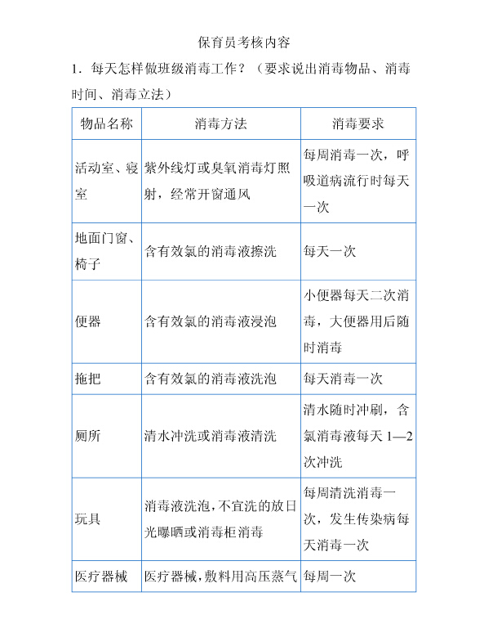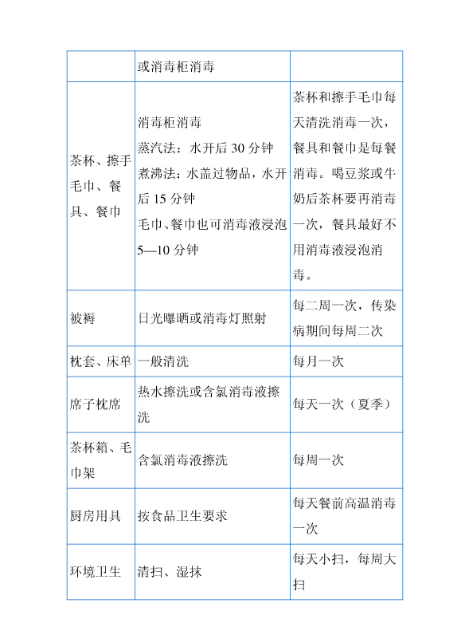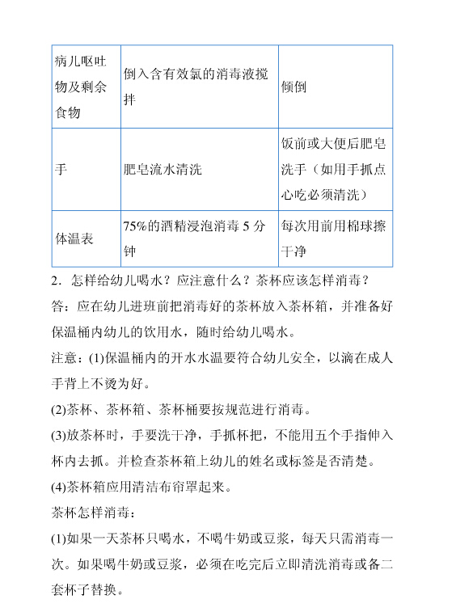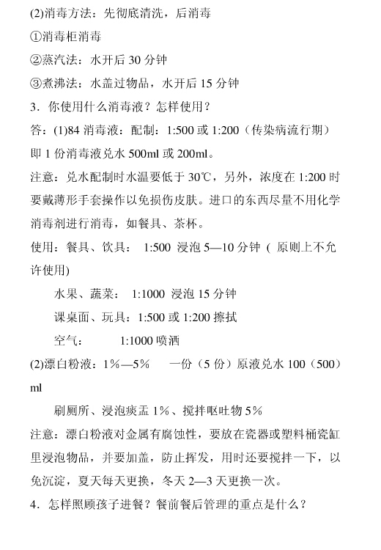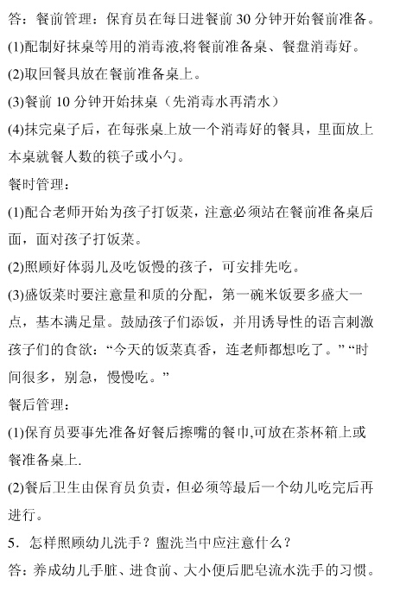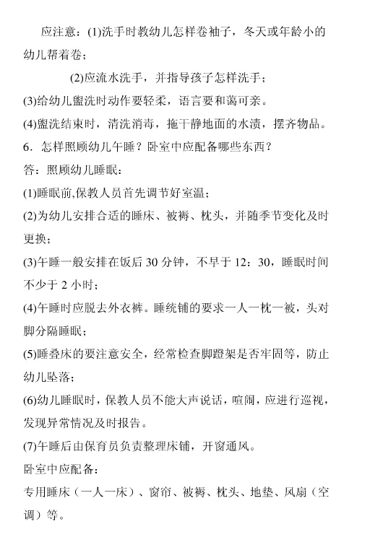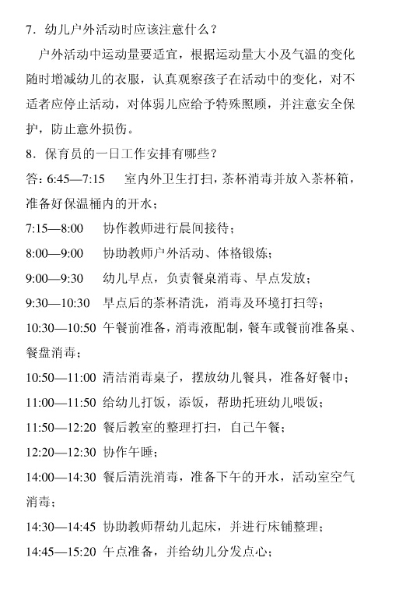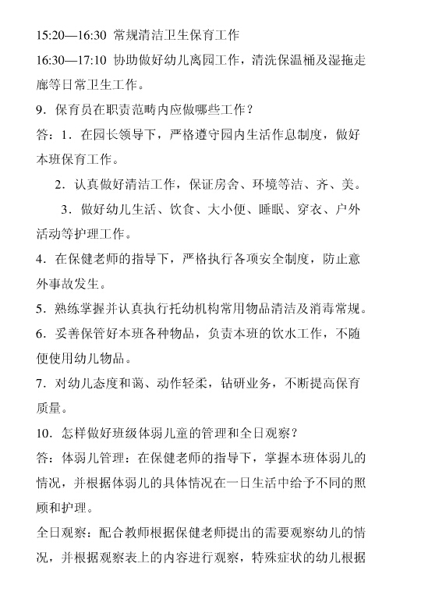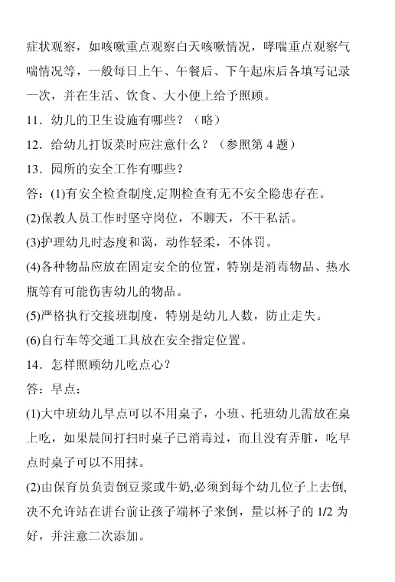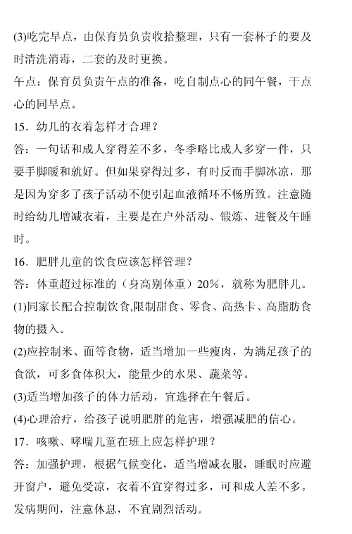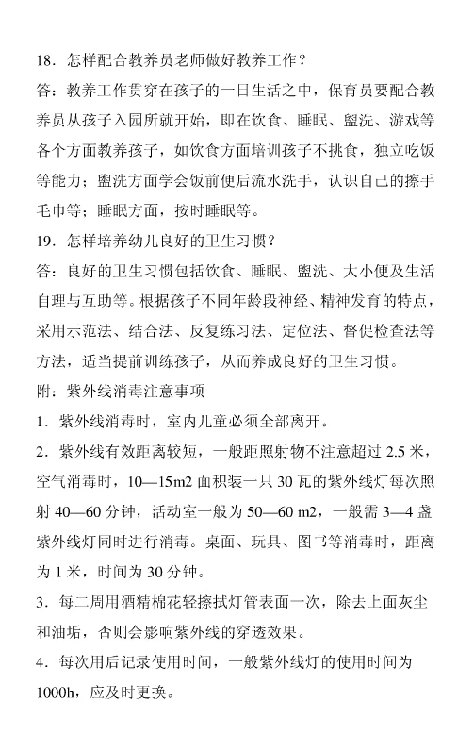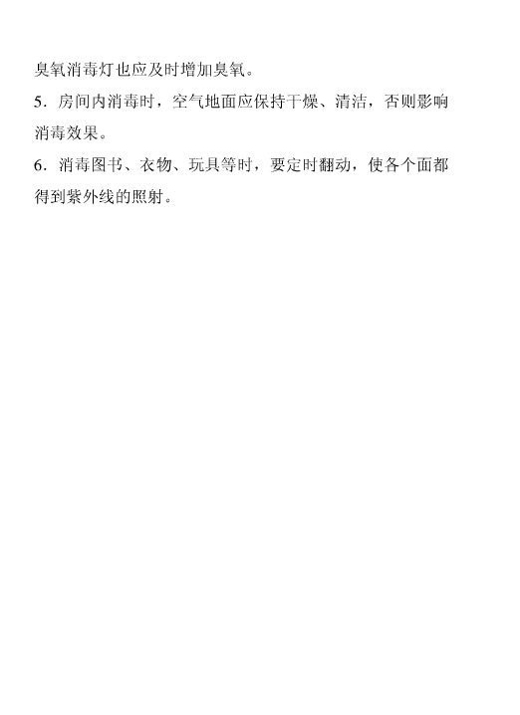

一、单项选择题
1. 职业是人们在社会中所从事的，并以此为生的具有特定职责的( A )。
A、工作 B、活动 C、专门性活动 D、特殊活动
2. 职业的特征包括两个方面：一是( B )，即必需性；二是职责特定，即专门性。
A、谋生手段 B、社会需要 C、劳动手段 D、发展条件
3. 保育员工作的对象是各方面都尚未定型，敏感、活跃又易受外界影响，( C )的学前儿童。
A、3-6岁 B、可塑性很强 C、0-6岁 D、比较脆弱
4. 保育员道德品行素质首先表现为完善健全的( C )
A、人格 B、心理 C、教育理论 D、情感
5. 深入学习教育学、心理学、教育方法等知识，把教育理论的最新研究成果引入教学过程是( A )的基本要求。
A、爱岗敬业，热爱幼儿 B、文明礼貌，团结协作
C、为人师表，遵纪守法 D、积极进取，开拓创新
6. 保持家园协调一致，使学前儿童全方位地接受正面教育，会收到( B )的效果。
A、较好 B、事倍功半 C、事半功倍 D、意想不到
7. 保育员要教育孩子学会宽容，( B )，学会与别人一起游戏。
A、发现别人的长处 B、发现别人的缺点
C、学会保护自己的利益 D、学会工作
8. 婴幼儿使用的桌椅高矮比例应以( C )为标准。
A、身高 B、年龄 C、全园统一 D、活动
9. 恒牙的数量是( A)。
A、20-32 B、25-30 C、14-28 D、28-32
10. ( A )的幼儿可以学习刷牙。
A、2岁 B、3岁 C、5岁 D、6岁
11. 由于婴幼儿的调节体温能力差，在外界温度变化的影响下，容易( B )。
A、生气 B、感冒和中暑 C、拉肚子 D、困倦
12. 婴幼儿的眼球是生理性远视，5岁后逐渐转为( C )。
A、近视 B、正常 C、远视 D、弱视
13. 为了保护视力，婴幼儿读书应该在( D )环境进行。
A、明亮处 B、夕阳下 C、黑暗中 D、阳光直晒下
14. 婴幼儿的外耳道容易长疖肿，是因为( C )。
A、外耳道宽阔，污水潴留 B、外耳道狭窄，细菌繁殖
C、外耳道短，细菌繁殖 D、外耳道长，进入污水
15. 制止婴幼儿吃手的好办法是( A )。
A、强行制止 B、嘲笑 C、转移注意力 D、恐吓
16. 幼儿经常“牛皮吹破天”、“睁眼说瞎话”是因为( B )。
A、怕被惩罚 B、趋乐 C、认知水平低 D、虚荣
17. 含碘丰富的食物是( A )。
A、紫菜 B、水果 C、油菜 D、牛肉
18. 辅食添加的原则是( B )。
A、一种多量添加 B、多种多量添加
C、多种少量添加 D、一种少量逐渐添加
19. 为预防婴儿佝偻病，应为婴儿添加( C )。
A、牛奶 B、鱼肝油 C、水果 D、鸡蛋
20. 幼儿园预防蛔虫病的措施是(A )。
A、经常到野外玩 B、经常洗澡
C、对幼儿进行教育 D、搞好环境卫生
21. 自我意识就是人对( B )和自己心理的认识。
A、自己的思维 B、他人 C、他人思维 D、自己
22. 幼儿( C)的发展，是一个从低级到高级，从不完善到完善的漫长而复杂的过程，经历了直觉行动思维、具体形象思维、抽象逻辑思维等几个阶段。
A、记忆 B、注意 C、思维 D、感性
23. ( C )又叫作手和眼的思维。
A、具体形象思维 B、逻辑思维
C、直觉行动思维 D、感性思维
24. 具体形象思维是( B)幼儿思维的主要形式。
A、6～12岁 B、0～3岁 C、0～6岁 D、3～6岁
25. 幼儿情绪的一般特点是易冲动、( B )、易受感染和易外露。
A、很含蓄 B、很理智 C、很稳定 D、易变化
26. 下列属于幼儿基本情绪的是(C )。
A、认知 B、直觉 C、知觉 D、依恋
27. 同伴交往在幼儿发展中的作用主要表现在（1）可以满足( A )，（2）有助于幼儿认知能力的发展；（3）有助于发展幼儿的自我意识。
A、认识他人 B、认识自己
C、认识的发展 D、幼儿的心理需要
28. 幼儿与成人的关系主要表现在亲子关系和( C )。
A、父子关系 B、同伴关系 C、师生关系 D、母女关系
29. 1903年在( B )建立了我国第一个学前社会教育机构。
A、天津 B、北京 C、湖北武昌 D、广州
30. 我国幼儿园的( A )是我国学前教育机构的一大特色。
A、教育形式 B、双重任务 C、教育内容 D、教育方法
31. 遗传素质是个体发展的物质基础，为个体的发展提供了( D )。
A、可能性 B、必要性 C、差异性 D、共同性
32. 学前教育机构的精神环境主要是指学前教育机构的人际关系和( A )。
A、设备条件 B、师生关系 C、交往方式 D、文化建设
33. 保育员在医务人员和本班教师指导下，严格执行( A )。
A、幼儿园安全、卫生保健制度 B、教学活动的规则
C、游戏活动规则 D、本班的一日生活安排
34. 幼小衔接工作的任务是使儿童能够尽快地适应新生活和(A )
A、养孩子的学习兴趣 B、喜欢上学
C、为儿童的终身发展服务 D、提高儿童的学习成绩
35. 造成孩子缺乏( B )的主要原因是家长和教师平时对孩子的事情包办过多，不给孩子独立完成某中任务的机会。
A、人际交往能力 B、独立生活能力
C、规则意识和完成规则的能力
D、任务意识和完成任务的能力
36. 幼小衔接工作应贯穿于( C )而非入学前的突击训练。
A、整个幼儿期 B、大班第二学期 C、过渡期 D、大班
37. 幼儿园应制定合理的幼儿一日生活作息制度。两餐间隔时间不得少于三小时半。幼儿( C )的时间在正常情况下，每天不得少于二小时，寄宿制幼儿园不得少于三小时，高寒、高温地区可酌情增减。
A、游戏活动 B、学习活动 C、户外活动 D、生活活动
38. 保育员应至少( B )擦拭一次窗户。
A、1个月 B、1星期 C、2个月 D、2星期
39. 扫地时扫帚应(C )。
A、向上挑起清扫尘土
B、向两侧横扫，避免尘土飞扬
C、向前挑扫，避免尘土飞扬
D、向前压住扫帚扫，避免尘土飞扬
40. 擦地时人应该( B )，以防将地踩脏。
A、向前走 B、向左走 C、向右走 D、向后退
41. 擦过的地面应( C )。
A、有水迹 B、有水 C、无水迹 D、有擦痕
42. 便池应该重点擦拭的地方是( D )。
A、入水口 B、边沿 C、拐角 D、池外
43. 盥洗室的窗户应该( D )敞开。
A、避免 B、片刻 C、半天 D、全天
44. 冬季开窗通风的时间是每次(C )。
A、6小时 B、3小时 C、1小时 D、15分钟左右
45. 冬季的正常室温是( A )。
A、12-15℃ B、16-18℃ C、18-22℃ D、25℃
46. 开窗通风的好处是( B )。
A、可以减少蟑螂等害虫 B、减少疾病的传播
C、使幼儿疲惫 D、增加二氧化碳的量
47. 自然通风时，室温仍达到30℃以上，应采用( C )。
A、自然通风 B、人工通风 C、一般通风 D、晚间通风
48. 浸泡毛巾后应( C )。
A、蒸 B、煮 C、用肥皂搓 D、用水泡
49. 水杯消毒后应( A )。
A、擦干 B、煮 C、清水浸泡 D、清水冲洗
50. 餐具常用的消毒方法是( B )
A、蒸汽消毒法 B、消毒液擦拭 C、日晒 D、肥皂清洗
51. 使用抹布后应先( B )。
A、用消毒液浸泡 B、将粘附在抹布上的污物冲洗掉 C、用肥皂洗 D、晾干
52. 使用84消毒液对玩具进行浸泡，浸泡时间应为(C )。
A、10分钟 B、5分钟 C、1分钟 D、半分钟
53. 婴幼儿被套的拆洗时间是(B )。
A、每月一次 B、每月2次 C、每月3次 D、每月4次
54. 保育员每天的消毒程序是( C )。
A、浸泡---消毒 B、刷洗----消毒
C、消毒剂浸泡----清水洗净 D、清水浸泡----刷洗----消毒剂浸泡----清水洗净
55. 将物品放入蒸箱内的消毒方法是(B )。
A、煮沸法 B、蒸汽法 C、日晒法 D、药品消毒法
56. 采用煮沸法消毒的时间是(C )。
A、煮15分钟 B、煮20分钟
C、水开后煮20分钟 D、水开后煮5分钟
57. 蒸汽消毒是用( B )进行的消毒。
A、将物品吊在空中熏蒸 B、半浸入水中蒸煮
C、完全浸入水中蒸煮 D、蒸汽消毒柜
58. 石灰乳剂常用于( B )的消毒。
A、呼吸道疾病患者的衣物 B、消化道疾病患者的粪便
C、消化道疾病患者的食物 D、呼吸道疾病患者的粪便
59. 使用石灰乳消毒粪便的时间是( C )。
A、1小时 B、2小时 C、3小时 D、4小时
60. 浓度为(B )漂白粉澄清液可以消毒用具、家具等。
A、0.1-0.2% B、2% C、0.2-1% D、1-10%
61. 应使用( A )消毒体温表。
A、石灰 B、过氧乙酸 C、漂白粉 D、日晒
62. 配制消毒液后应将消毒液( A )。
A、倒出 B、搅拌均匀 C、加温 D、全部使用掉
63. 配制消毒液过程中应注意( C )。
A、带手套 B、裸手配制 C、挽袖子 D、穿短裙子
64. 婴幼儿晨检前，保育员应指导其( A )。
A、漱口 B、脱掉外套和帽子 C、做操 D、游戏
65. 整托园教养员给幼儿晨检时，保育员应该( C )。
A、帮助唤醒熟睡的幼儿 B、与教养员共同晨检 C、打扫寝室 D、打开水
66. 为婴幼儿准备液体药物应使用( B )。
A、勺子 B、量杯 C、瓶盖 D、水杯
67. 婴幼儿服药结束后，保育员应该( C )。
A、做其他工作 B、休息 C、与幼儿游戏 D、做好服药纪录
68. 药品登记的内容不包括( A )。
A、药效 B、姓名 C、服法 D、药名
69. 给小婴儿喂药时应( B )。
A、固定小婴儿的身体和头部 B、固定小婴儿的脚
C、撬开小婴儿的嘴巴 D、捏住小婴儿的鼻子
70. 给婴幼儿点眼药的方法是(C )。
A、用左手食指、拇指用力分开婴幼儿上下眼皮，让他向上看，把药滴在下眼皮内，每次3～4滴
B、用左手食指、拇指轻轻分开孩子的婴幼儿上下眼皮，让他向上看，把药滴在下眼皮内，每次3～4滴
C、用左手食指、拇指轻轻分开孩子的婴幼儿上下眼皮，让他向下看，把药滴在下眼皮内，每次1～2滴
D、用左手食指、拇指用轻轻分开孩子的婴幼儿上下眼皮，让他向上看，把药滴在下眼皮内，每次1～2滴
71. 给婴幼儿滴鼻药的方法是( B )。
A、让婴幼儿仰卧，肩下垫个枕头，头尽量后仰，点1～2滴药液，然后起来
B、让婴幼儿仰卧，使鼻孔朝上，点3～4滴药液，轻揉鼻翼使药分布均匀，过一会儿再起来
C、让婴幼儿仰卧，肩下垫个枕头，头尽量后仰，点3～4滴药液，轻揉鼻翼使药分布均匀，过一会儿再起来
D、让婴幼儿仰卧，肩下垫个枕头，头尽量后仰，使鼻孔朝上，点1～2滴药液，轻揉鼻翼使药分布均匀，过一会儿再起来
72. 给婴幼儿滴耳药的方法是( B )。
A、让婴幼儿侧着躺，病耳向上，并向下、向后轻拉耳垂，使外耳道伸直，用干净的棉花签把外耳道内的脓液擦干净，滴入1～2滴药液，轻轻按揉耳屏使药液分布均匀
B、让婴幼儿仰着躺，用干净的棉花签把外耳道内的脓液擦干净，滴入1～2滴药液，轻轻按揉耳屏使药液分布均匀
C、让婴幼儿仰着躺，病耳向上，并向下、向后轻拉耳垂，使外耳道伸直，用干净的棉花签把外耳道内的脓液擦干净，滴入3～4滴药液，轻轻按揉耳屏使药液分布均匀
D、让婴幼儿侧着躺，病耳向上，并向下、向后轻拉耳垂，使外耳道伸直，滴入1～2滴药液，然后起身
73. ( C)符合三餐保洁的原则。
A、将饭菜移止屋外通风 B、拿掉容器盖以便降温 C、给饭菜加网罩 D、对饭菜吹风扇
74. 指导婴幼儿发餐具应以( D )为原则。
A、幼儿的要求 B、自我服务能力
C、父母的要求 D、婴幼儿心理特点
75. 分发餐具的时间是( A )。
A、进餐前30-40分钟 B、进餐前10-20分钟
C、进餐前20-30分钟 D、进餐前5分钟
76. 为避免污染，餐具应在餐前(A )分发。
A、餐前20-30分钟 B、餐前1小时
C、餐前2小时 D、餐前30-40分钟
77. 保育员给婴幼儿分发饭菜要( C )。
A、少盛多添 B、只添一次
C、多盛少添 D、只盛一次
78. 保育员为婴幼儿分发菜肴应( C )。
A、均匀、齐全 B、单一
C、因人盛菜 D、一次分光，
79. 保育员对食欲差的体弱儿应做到( B)。
A、循序渐进逐渐增加膳食量。 B、不想吃就不吃 C、只喝果汁 D、只喝奶
80. 婴幼儿需要添饭菜，保育员应该( A)。
A、干完自己的事情再添加 B、及时添加
C、待全班都需添加时再统一添加 D、给喜欢的孩子添加
81. ( A )有利于婴幼儿进餐。
A、婴幼儿吃饭时有陌生人出现
B、催促婴幼儿进餐
C、餐室内安静，同时轻声地播放轻松的音乐
D、教师聊天
82. 为婴幼儿准备的饭菜应该( C )。
A、迎合幼儿的食物爱好 B、种类单一
C、便宜 D、营养全面、好吃
83. 婴幼儿进餐时保育员应做到( B )。
A、和蔼亲切地照顾婴幼儿进餐
B、催促吃饭慢的孩子
C、表扬吃饭快的孩子
D、边照顾进餐边扫地
84. 婴幼儿进餐中出现( C )行为，说明有问题。
A、上厕所 B、咬嘴唇 C、进餐量突然降低 D、吃饭快
85. 炎热的夏季保育员应(A )，确保婴幼儿喝到足够的凉开水。
A、打开饮水桶的盖子 B、将水桶放在通风处
C、在水桶外面加一个保温套 D、用风扇吹桶
86. 婴幼儿大量出汗、腹泻、呕吐后应(B )。
A、少喝水 B、及时补充水
C、吃饭 D、痊愈后应大量补充水
87. 幼儿喝水时应( B )。
A、小口尝试 B、大口喝水 C、快速喝 D、用吸管
88. 婴幼儿(C )的喝水习惯是正确的。
A、慢喝水 B、极度口渴时暴饮
C、快喝水 D、根据每天的饮水量喝水
89. 毛巾应该在( A )晾晒。
A、阴暗处 B、阳光通风处 C、避风处 D、通风处
90. 清洗婴儿身体时，应将肥皂涂抹在( B )。
A、毛巾上 B、保育员手上 C、婴儿身体上 D、婴儿手上
91. 婴幼儿的排便环境是(C )。
A、排无定所 /B、户外 C、卧室 D、盥洗室固定处
92. (A )为婴儿大便的预兆。
A、没反应 B、排臭气 C、语言提示成人 D、固定姿势
93. 关于婴幼儿说法正确的是( C )。
A、不排便就起来，不在便盆上玩耍 B、边吃边排
C、长时间坐盆 D、把便盆当椅子坐
94. 婴幼儿排大便后保育员的工作程序是( A )。
A、擦大便、冲厕 B、擦大便、冲厕、洗手
C、擦大便、为婴儿穿裤子、冲厕、洗手 D、冲厕、洗手
95. 婴幼儿大小便擦干净臀部后保育员应立即( C )。
A、洗手 B、擦地 C、刷厕所 D、及时给婴幼儿穿上裤子
96. 婴幼儿盥洗的毛巾数量为(B )。
A、每人1条 B、2人1条 C、3人1条 D、一个班2条
97. 婴幼儿洗手容易忽略的环节是(A )。
A、洗手心 B、洗手指 C、洗手背 D、洗手指缝
98. 保育员在寝室开窗通风的时间是( C )。
A、冬季时间长 B、冬季全天开窗
C、夏季全天开窗 D、根据具体情况决定开窗的时间和多少
99. ( A )的婴幼儿可以提前进入睡眠室，提前睡觉。
A、不喜欢睡觉 B、精力旺盛 C、睡觉时间长 D、体质好
100. 保育员应根据( B )，掌握婴幼儿睡眠中如厕的次数。
A、时间和活动量 B、活动量
C、气温和时间 D、气温和饮食
101. 婴幼儿睡眠的正确姿势是( B )。
A、仰卧 B、跪睡 C、缩成一团睡 D、蒙头睡
102. 全体幼儿起床后，保育员对尿床幼儿的处理是( B )。
A、让幼儿自己清洗尿湿的衣物 B、批评教育
C、清洗晾晒尿湿的衣物和被褥
D、把尿湿的被褥卷起来，让家长带走
103. 保育员在幼儿睡眠时间更换遗尿幼儿的衣物和被褥应( C )。
A、速度慢 B、声音大 C、吵醒其他幼儿 D、速度快
104. 保育员指导幼儿分辨衣服前后的方法是(C )。
A、帮助幼儿分辨 B、做记号
C、记忆衣服的结构 D、穿上再看
105. 幼儿学习系鞋带的年龄为( C )。
A、2-3岁 B、3-4岁 C、5-6岁 D、4-5岁
106. 幼儿穿裤子时，保育员应该提醒他们( C )。
A、挽裤腿 B、提裤子 C、将衬衣塞入裤腰 D、系腰带
107. 冬季婴幼儿脱衣服应最后脱( B)。
A、鞋 B、袜子 C、毛衣 D、裤子
108. 玩具应该(B )。
A、摆放整齐，认真检查，定期清理，经常消毒
B、交给幼儿
C、让家长交给幼儿
D、随意堆放，定期清理
109. ( A )的内容主要有：全班儿童的活动情况、个别儿童情况和设备、材料、物品的使用情况。
A、教育计划 B、保育计划
C、教育工作的记录 D、保育工作记录
110. 记录全班儿童活动情况的主要内容是记录儿童活动的分组情况；儿童在活动中的身体、情绪、及参与活动的情况；( A )及儿童在活动中发生的各种轶事。
A、个别儿童的情况 B、教育活动的内容
C、孩子的数量 D、儿童的交往情况
111. 记录(B )的主要内容是记录体弱儿童的身体和活动情况以及以及个别需要帮助的儿童的情况
A、全班儿童的情况 B、体弱儿童的情况
C、个别儿童的情况 D、淘气儿童的情况
112. 记录设备、材料和物品的使用情况主要是记录( C )和外借的设备、材料和物品的使用情况；下一次活动需要继续保留的设备、物品和材料的情况；需要维修和更换的设备情况等。
A、室外活动的设备、物品和材料
B、室内活动的设备、物品和材料
C、本班设备、材料和物品的使用情况
D、体育活动的设备、物品和材料
113. 保育员在做记录时应该描述儿童的行为表现，而不是( A )。
A、记录儿童的行为表现
B、描述全班儿童的活动情况
C、记录教师的教育情况
D、解释儿童的行为表现
114. 保育员要与教师共同做好室内教育活动前的精神准备。活动前，保育员应根据教育目标协助教师启发幼儿对将要进行的活动进行思考，协助教师稳定幼儿的情绪，照顾个别幼儿和体弱幼儿，( B ) 。
A、做好物质准备
B、与教师共同创设一个和谐、宽松的活动氛围
C、准备好材料
D、准备好设备、物品和材料
115. 保育员要及时把幼儿在活动中的作品及( C )进行归类、整理，标上日期收到档案盒中，以便日后查阅。
A、使用的工具 B、其他有保留价值的物品
C、有保留价值的材料 D、物品
116. 木鱼儿属于( A)的设备和材料。
A、象征性游戏 B、探索活动
C、表演游戏 D、音乐游戏
117. 小勺、小钳子、漏斗等各种工具是( B )的玩具和材料。
A、象征性游戏 B、建构游戏
C、探索活动 D、语言活动
118. 废纸板、毛线头等材料是( C )的玩具和材料。
A、表演游戏 B、建构游戏
C、美工活动 D、语言活动
119. 积木、积塑等玩具是( A )的玩具和材料。
A、表演游戏 B、象征性游戏
C、建构游戏 D、语言活动
120. 电视、录像等是( C )的玩具和材料。
A、语言活动 B、象征性戏
C、建构游戏 D、表演游戏
121. 在做准备和整理工作时，保育员要有强烈的( C )，应该把其看成是培养儿童良好的生活、卫生习惯的好机会，重视其中的教育价值。
A、责任感 B、目标意识
C、劳动意识 D、工作意识
122. 当幼儿能够坚持使用正确的姿势时，保育员要( A )，使之形成习惯。
A、加强日常检查和提醒 B、及时给予表扬和鼓励
C、加强个别儿童的教育 D、加强小组教育
123. 纠正婴幼儿不正确姿势的步骤是( B )、讲解要领、要求模仿、日常检查和提醒。
A、纠正错误 B、总结 C、练习 D、示范
124. 身体姿势的正确与否， ( C)会产生极大的影响。
A、对婴幼儿身体的正常生长发育 B、对婴幼儿的行为
C、对婴幼儿的交友 D、对婴幼儿的习惯
125. 婴幼儿正确的走姿主要是上体正直，双手在行进中自然地摆动，( C )步伐均匀，有精神等。
A、上体稍向前倾 B、上下肢动作协调
C、用脚掌着地 D、屈肘在体侧
126. 婴幼儿不正确站姿的主要表现是站立时两肩歪斜、头不正、腰不直、( C )抖腿和两脚不能放正等。
A、胯松懈 B、双脚呈内八字或外八字
C、上下肢不协调 D、跷二郎腿
127. 保育员在做好幼儿园室外活动场地、材料的准备工作时应在婴幼儿到室外进行活动时( B )。
A、做好下一个活动的准备 B、做好室内卫生
C、为其穿好衣服 D、为班里开窗通风
128. ( B )是幼儿园室外活动的大型设备和材料。
A、转椅 B、玩沙、玩水等使用的小桶、小铲等
C、拱型圈 D、羊角球
129. ( B )是幼儿园室外活动的中型设备、材料。
A、联合攀登架 B、玩沙、玩水等使用的小桶、小铲等 C、拱型圈 D、转椅
130. 各种跳绳是幼儿园室外活动的(B )设备、材料。
A、大型 B、中型 C、小型 D、微型
131. 保育员在协助教师组织婴幼儿活动中应( C )，及时了解他们的需要，适时地给予帮助和指导。
A、调动儿童的活动积极性 B、熟悉活动的内容与要求
C、眼中有孩子 D、注意观察婴幼儿的反应
132. 学前儿童大脑皮层抑制性反射产生的时间比兴奋性反射( B )。
A、早 B、迟 C、短 D、长
133. 学前儿童喜欢游戏的原因很多，这是由其身心发展特点和(B )两方面决定的。
A、其知识经验 B、教师的教育
C、游戏本身的特点 D、发展水平
134. 按教师对游戏的干预程度分，可以把游戏分为自由游戏和(B )两种。
A、有规则的游戏 B、集体游戏
C、教学游戏 D、活动性游戏
135. 结构游戏属于( C )。
A、教学游戏 B、创造性游戏
C、有规则游戏 D、自由游戏
136. 体育游戏属于(C )。
A、自由游戏 B、联合游戏
C、有规则游戏 D、平行游戏
137. 在指导游戏时，《规程》要求保育员应充分尊重幼儿( B )，鼓励幼儿制作玩具。
A、要求 B、需要 C、选择游戏的意愿 D、游戏特点
138. 学前儿童的( C )，其游戏的内容也就越丰富。
A、生活经验越丰富 B、年龄越大
C、游戏的时间越长 D、游戏的人数越多
139. 指导学前儿童的自由游戏应做到尊重儿童游戏的自主性；认真观察儿童的游戏，了解儿童游戏的真实情况，( A)。
A、合理地参与游戏，为孩子顺利开展游戏提供支持 B、精心设计和选择游戏
C、激发游戏的情绪
D、保证游戏的时间
140. 有规则的游戏一般都是为了( C )而由成人编制的。
A、启发幼儿学习的兴趣 B、完成一定的教育任务
C、激发幼儿学习的愿望 D、培养幼儿良好的学习态度
141. 按( A )分可以把幼儿的一日生活分为上午的活动、下午的活动、晚间的活动三部分。
A、时间 B、内容 C、性质 D、地点
142. 培养幼儿良好的睡眠习惯的主要内容是培养孩子(B )、快速入睡和独立入睡等。
A、安静入睡 B、正确的睡姿
C、关灯入睡 D、睡前盥洗
143. 学前儿童在学习的速率、进度、方式、效率、( A)等方面都存在着很大差异。
A、水平 B、方法 C、特点 D、效果
144. 在指导学前儿童学习时保育员应尊重学前儿童的学习特点，( C )，促进学前儿童主动地学习。
A、做好充分的准备 B、接纳学前儿童在学习上的差异
C、与教师共同配合 D、做好精神准备
145. 在儿童到室外活动时，保育员认真观察儿童的活动反应，掌握好( A )。
A、孩子的活动量 B、活动内容
C、组织活动的方式、方法 D、组织的火候
146. 一般来说( A )是儿童意外伤害的高发时间段，户外活动场地是儿童损伤的高发地点。
A、睡眠 B、户外活动 C、吃饭 D、室内教育活动
147. 组织外出活动或交接班，要清点( C )，防止婴幼儿丢失。
A、玩具 B、人数 C、运动器械 D、图书
148. (A )应保持整洁、安静，经常开窗通风。在婴幼儿进入寝室午睡前，开窗换气10分钟左右。
A、活动室 B、寝室内 C、盥洗室 D、楼道
149. 为保证婴幼儿的身心健康和发展，幼儿园的设备和用具都必须适合于( A )，都必须符合基本的卫生要求。
A、大班 B、中班 C、婴幼儿的年龄特点 D、小班
150. ( B )是婴幼儿桌椅的卫生要求之一。
A、桌椅的配置应以老师的要求为依据
B、桌椅的配置应以婴幼儿的年龄为依据
C、桌椅的配置应以婴幼儿的身高为依据
D、桌椅的配置应以材质的性能为依据
151. 婴幼儿( C)，因而婴幼儿的贴身内衣应选用纯棉的面料。
A、怕热 B、怕冷
C、皮肤娇嫩，排汗量多 D、爱喝水
152. 对有腐蚀性的、有毒的、易燃、易爆的物品，幼儿园应有( A )。
A、园长保管 B、专人保管
C、保育员保管 D、教师保管
153. 服药前，保育员要注意查对幼儿姓名、药名、剂量、用法，并亲自督促幼儿服药，服药情况( B )。
A、要做认真记录 B、要向园长汇报
C、要向保健医汇报 D、要向副园长汇报
154. 体温表是用来( C )的仪器。
A、测量室温 B、测量室内湿度和温度
C、测量户外温度 D、测量体温
155. ( C )，应检查体温表的水银线是否在35℃以下。
A、测量体温后 B、测量体温过程中
C、测量体温前 D、平时
156. 酒精擦拭降温法是用70%的酒精或白酒加水( C )稀释，然后用小毛巾浸泡后擦腋下、肘部、颈部两侧等处。
A、二倍 B、三倍
C、一倍 D、四倍
157. 将普通肥皂削成圆锥形，蘸少许温水，慢慢塞入肛门，利用肥皂的机械刺激，引起( A )。
A、排尿 B、无便意
C、排便 D、无尿意
158. 在蹭破皮肤的处理中，首先要观察(A )，是处理的步骤之一。
A、伤口的深浅 B、皮肤
C、手 D、脚
159. 在扎伤的处理中，首先要将伤口用( C )或生理盐水清洗。
A、净水 B、醋 C、米汤 D、药水
160. 在划伤、切伤的处理中， 在伤口周围用( A )的酒精由里向外消毒，敷上消毒纱布，用绷带包扎，是处理划伤、切伤的步骤之一。
A、25% B、15% C、50% D、75%
161. 职业是人们在社会中所从事的，并( C )具有特定职责的专门性活动。
A、能够创造一定效益的 B、以此为生的
C、能获得一定报酬的 D、能取得一定成就的
162. 职业道德是指人们在从事某种职业、履行其职责过程中，在思想和行为上所必须遵循的(B )总和。
A、行为准则和道德规范的 B、行为准则的
C、道德规范的 D、行为规范的
163. 从广义上讲，保育员的职业道德包括教师的职业道德、职业精神、思想观念、道德品质等属于( C )的诸多内容。
A、意识形态领域 B、社会领域
C、教师职业领域 D、人类社会生活
164. 保育员的职业特点之一就是集体性，它要求保育员彼此协调，相互宽容，( A )。
A、保持距离 B、参加集体活动
C、发挥集体的教育力量 D、共同娱乐
165. 婴幼儿声带( C )，容易疲劳。
A、厚 B、娇嫩 C、长 D、薄
166. 婴幼儿的手指甲应每隔( C )剪一次。
A、一周 B、两周 C、三周 D、四周
167. 婴幼儿耳廓脂肪少，容易( C )。
A、出现冻疮 B、长疖子 C、受损伤 D、长耳垢
168. 幼儿年龄在( A )仍不能控制排尿，为遗尿症。
A、3岁后 B、5岁后 C、2岁后 D、6岁后
169. 让婴幼儿说话时( A )，可降低发生发育性口吃的可能性。
A、紧张 B、放松 C、担心 D、过分担心自己的语言
170. 教师对待口吃幼儿的正确做法是(A )。
A、多让幼儿唱歌和朗诵 B、多多练习
C、反复纠正 D、不许说话
171. ( A )含胡罗卜素丰富。
A、白菜 B、大米 C、红薯 D、土豆
172. (C )缺乏患脚气病。
A、VB2 B、VB1 C、VD D、VC
173. 补充( A)可以预防坏血病。
A、VA B、VB1 C、VB2 D、VC
174. 母乳营养价值高的原因之一是( B )。
A、含饱和脂肪酸 B、钙磷比例合适
C、钙磷比例不合适 D、不含乳糖
175. 婴儿最初添加的辅食应该是(B )。
A、液体状辅食 B、浆状辅食
C、泥状辅食 D、固体状辅食
176、情绪、情感产生的基础是（ B）
A、渴求 B、需要
C、欲望 D、体验
177、个性中最本质、最核心的部分是（B ）
A、气质 B、性格
C、能力 D、态度
178、可以把感受、知觉、记忆、想象和思维统称为（B ）
A、认识过程 B、情感过程
C、意志过程 D、个性
179、单糖有甜味，结构最简单，能直接被人体吸收，常见的有（A ）
A、蔗糖 B、乳糖 C、丰乳糖 D、麦芽糖
180、幼儿注意品质在良好的教育下不断发展包括（A ）
A、30—35克 B、40—45克 C、50—55克 D、55—60克
181、感受性变化的规律
A、不适应 B、感观对比 C、感觉的排斥作用 D、敏感化
182、幼儿注意品质在良好的教育下不断发展包括（A ）
A、注意的稳定性不断提高 B、注意的广度固定
C、注意的分配能力下降 D、注意转移能力减弱
183、保教工作者的教育观应具备（C ）
A、注重幼儿身心发展 B、教小学课程
C、以教师为主体 D、课程模式一致
184、睡眠习惯包括（C ）
A、右侧卧 B、不蒙头睡 C、按时起床 D、用鼻呼吸
185、运用说明和讲解时应注意（C ）
A、抽象解释 B、大声讲解 C、气氛良好 D、简单粗暴
186.建立合理的生活制度可以培养幼儿那种习惯( C )
A 遵守纪律的习惯 B 良好的生活习惯 C 自我保健的技能 D 艰苦朴素习惯
187、托幼园所应严格执行消毒制度，以下哪项是错误的( C)
A 餐具一餐一消毒 B 寝室、活动室一周一消毒 C 儿童内衣隔日一消毒 D 儿童用品玩具定期清洗、消毒
188.幼儿园的环境创设主要是指(C )
A 购买大型玩具 B 安装望胶地板
C 合格的物质条件 和良好的精神环境 D 选择较清静的场所
189．幼儿园的塑料玩具清洗消毒方式是( C )
A 清水 B 日光照射 C 不必消毒 D 用3℅过氧乙酸溶液浸泡消毒
190．在教育基本要素都具备的条件下，教育者的( A)起着决定性的作用。
A 权威性 B 知识性 C 主导性 D 艺术性
191、学前教育的对象年龄是( C )岁。
A 0-3岁 B 3-6 C 0-6岁 D 2-6岁
192、 幼儿的发展是通过( C )
A 对物体的操作和与人的交往而发展的 B 聆听教师讲授知识而发展的
C 观察教师的操作过程而发展的 D 观看电视卡通节目而发展的
193、对幼儿园幼儿活动的正确理解是( A )
A 让儿童尽情地随意玩耍 B 在安全的前提下按课程的要求活动
C 为儿童舒展筋骨而进行活动 D 教育过程就是活动过程，促进儿童身心健康发展
194、儿童因为长期精神压抑或紧张而导致厌食、自闭、孤独等症状，这是由于( A )
A 学校与家庭教育不一致所致 B 幼儿园教育条件不够好所致
C 现在的医疗条件不够好所致 D 儿童心理上积聚的能量得不到及时发泄所致
195、一般来说，幼儿有时容易哭，但也容易哄，这是幼儿( B)
A 认识水平不高 B 思想觉悟不高 C 情感不稳定
196、 影响儿童体格生长的最主要因素是(B )
A 营养与教育 B 环境与保健 C 遗传与营养 D 活动量与睡眠
197、保教人员的教育专业素养除要求具有先进的教育理念，良好的教育能力，还要求具有一定的( B )
A 研究能力 B 学习能力 C 管理能力 D 交往能力
198、幼儿一日生活活动主要有(B )
A 学习 B 游戏 C 户外活动 D 进餐、午睡、入厕
199、幼儿思维的主要特点是( B )
A 具体形象性 B 直觉行动性 C 抽象逻辑性 D 创造性
200、相比之下，以下几种方法中，能使年龄大一些的幼儿经常保持快乐的最好方法是( B)
A 满足生理需要 B 给他们讲笑话 C 帮助他们获得成功感 D 给他们发奖品
201、患儿全身不适，咽痛明显。咽及扁桃体显著充血，亦可见脓性分泌物。舌质红，乳头红肿如草莓，称杨梅舌。颈部及颌下淋巴结肿大，有触痛。这是( )的症状。
A 水痘 B 风疹 C 猩红热 D 麻疹
201、龋齿是怎样发生的？( B )
A 虫子蛀的 B 糖腐蚀的 C 是细菌作用在食物残渣上产生酸，酸腐蚀牙面形成的。
202、(B )的早期，以烦躁夜啼、多汗、摇头和秃枕等表现为主。
A 佝偻病 B 肥胖症 C 缺铁性贫血 D 乙脑
203、（B）班幼儿应该学会使用筷子。
A 小班 B 中班 C 大班 D 学前班
204、幼儿挑食的生理原因是( B )
A 饭菜不好 B 幼儿园环境不好 C 体内缺锌、钙等微量元素 D 运动量小
205. 影响儿童体格生长的最主要因素是（B ）
A营养与教育 B环境与保健 C遗传与营养 D 活动量与睡眠
206..幼儿挑食的生理原因是（C ）
A饭菜不好 B幼儿园环境不好
C体内缺锌、钙等微量元素 D运动量小
207.已有研究指出，口头言语发展的关键期是 （C ）
A 2岁 B 4岁 C 6岁 D 8岁
208．保教人员的教育专业素养除要求具有先进的教育理念，良好的教育能力，还要求具有一定的（ A）
A．研究能力 B学习能力 C管理能力 D交往能力
209、体格锻炼的意义，下列哪项是正确的（ A）
A增强体质，提高抗病能力 B促进生长发育 C使小儿神经精神得到发展 D 以上都对
210、电击伤，下列哪项是错误的（C ）
A立即脱离电源 B立即关闭电源 C用木棒等非导电物将电源分离 D雷雨可在树下、高层建筑下避雨
211、食物中毒的预防，下列哪项是错误的（C ） A加强食品卫生、饮食卫生，做好食品验收
B生熟食品分开存放和加工 C不吃腐烂变质食物，不吃剩饭菜 D外购食物要加热再吃 E以上都对
212、预防以外事故发生的措施下列哪项是正确的（A ）
A保教人员带小儿外出游玩应点清人数 B托幼机构门窗有插销和栏杆 C剪子刀针等必须放在有锁抽屉里 D 热水瓶、热汤盆等放在小儿拿不到的地方 E以上都对
213、儿童整理物品应做到（A ）
A、将物品玩具归还原位 B、将物品随意摆放
C、将各类物品集中摆放 D、不用将所用物品或玩具摆放回原处
214、幼儿一日生活活动主要有（ C）
A、学习 B、游戏 C、户外活动 D、进餐、午睡、入厕
215、幼儿乳牙有多少颗？（ A）
A、20颗 B、24颗 C、32颗
216、6岁左右，在第二乳磨牙的后面，上、下、左、右各有一颗新牙萌出的，称为（A ）
A、乳牙 B、恒牙 C、六龄齿
217、“六龄齿”是 （ C）
A、乳牙 B、恒牙
218、要将牙齿里里外外都刷干净，至少需要刷多少时间？（ C）
A、半分钟 B、一分钟 C、三到五分钟
219、在下面两种刷牙方法中应选用那种？（A ）
A、横刷法 B、竖刷法
220、幼儿思维的主要特点是（B ）
A具体形象性 B直觉行动性 C抽象逻辑性 D 创造性
221、相比之下，以下几种方法中，能使年龄大一些的幼儿经常保持快乐的最好方法是（B ）
A、满足生理需要 B、给他们讲笑话 C、帮助他们获得成功感 D、给他们发奖品
222、患儿全身不适，咽痛明显。咽及扁桃体显著充血，亦可见脓性分泌物。舌质红，乳头红肿如草莓，称杨梅舌。颈部及颌下淋巴结肿大，有触痛。这是（C ）的症状。
A、水痘 B、风疹 C、猩红热 D、麻疹
223、龋齿是怎样发生的？（C ）
A、虫子蛀的 B、糖腐蚀的 C、是细菌作用在食物残渣上产生酸，酸腐蚀牙面形成的。
224、（ C）是儿童生长发育最迅速的时期，也是心理发展最迅速的时期。
A、婴儿期 B、先学前期 C、学前期 D、少年期
225、（C ）的早期，以烦躁夜啼、多汗、摇头和秃枕等表现为主。
A、佝偻病 B、肥胖症 C、缺铁性贫血 D、乙脑
226、（大）班幼儿应该学会使用筷子。
A、小班 B、中班 C、大班 D、学前班
227、热情、直率、精力旺盛、勇敢积极，但情绪容易激动，脾气暴躁，具有很高的兴奋性和较弱的抑制力是（C ）气质类型的特点。
A、粘液质 B、胆汁质 C、多血质 D、抑郁质

二、判断题
1. (∨ )职业道德是指人们在履行职业职责的过程中，在思想和行为上所必须遵循的行为准则和道德规范的总和。
2.(X )从广义上讲，保育员的职业道德包括教师的职业道德、职业精神、思想观念、道德品质等属于意识形态领域的诸多内容。
3. (X )教幼儿长大成人是保育员职业道德的基本要求。
4.( X )为了保护婴幼儿的金嗓子，应让婴幼儿多喝水，少说话。
5. ( X)发育性口吃就是口吃。
6.( X )物理降温时体温降至37.5℃即可。
7.( X )有意想象为主，无意想象开始发展是幼儿想象的特点之一。
8. (X )有意注意占优势，无意注意开始发展是幼儿注意的特点。
9. (∨ )在古代社会还没有独立的学前教育机构，对学前儿童的教育主要是在家庭中个别进行的。
10.( ∨ )〈〈幼儿园教育指导纲要〉〉要求城乡各类学前教育机构都应从实际出发，因地制宜地实施素质教育，为幼儿一生的发展打好基础。
11.( ∨)未成年人是指未满18周岁的公民。
12. (∨ )幼儿园保育和教育的主要目标是：促进幼儿身体正常发育和机能的协调发展，增强体质，培养良好的生活习惯、卫生习惯和帮助家长照顾孩子。
13.( X )在《学生伤害事故处理办法》第38条规定幼儿园发生的伤害事故，应当根据幼儿为完全无行为能力人的特点，参照本办法处理。
14.( X )桌椅、门把手等可以用84液消毒。
15.(X )图书的消毒方法是翻晒3-6小时。
16. ( X )餐具、毛巾等应每天消毒一次。
17.( X )只要将欲消毒物品放在阳光下，就能杀灭其表面的病菌。
18. ( X)登记幼儿药品应写清病名和药名。
19. (∨ )幼儿园服药记录包括姓名、病名、药品类别、服药时间、给药人签名等项目。
20. (∨ )稳定婴幼儿的情绪也是协助体检的重要工作。
21.( ∨)保育员应定期使用开水清洗饮水桶。
22. (∨ )补充饮用水应选择幼儿的活动时间。
23.( ∨ )保育员应把满杯温度适中的水放置在婴儿面前。
24. (∨ )幼儿喝水的速度不应太快。
25. (∨ )给婴幼儿洗脸应注意提醒幼儿睁开眼睛。
26. ( X )婴幼儿睡眠前应进行安静活动。
27.( ∨)幼儿喝水多时，应多唤醒遗尿幼儿，以防遗尿。
28.( ∨ )穿袜时，两手将袜筒推叠到脚后跟，再往脚上穿。
29( X )幼儿应该叠出豆腐块样的被子。
30.( X )家长带来的衣服，保育员应放在柜中，无需清点数量。
31. ( X )记录与实物的核对是保管物品不可缺少的。
32.( X)幼儿园图书应该摆放在书架上，书架的高度不限。
33.( ∨ )保育员应能够根据不同的目的准备好记录的表格。
34.( ∨ )对婴幼儿不正确的姿势进行纠正主要采用的方法是批评和惩罚。
35. (∨ )儿童到室外活动时，保育员注意观察儿童行为表现的主要目的是考察设备条件的适应性。
36.( ∨ )通风是指室内空气与室外空气的流通。活动室通风形式主要有两种，一种是自然通风，另一种是人工通风。
37.( ∨)选购婴幼儿玩具时，注意玩具的大小是应重点注意的事项之一。
38. (∨ )冷敷法是将小毛巾折叠数层，放在冷水中浸泡,拧成半干,敷在前额或腋下等处,一般5～10分钟换一次。
39. (∨ )在挤伤的处理中， 如果指甲掀开或脱落，应立即去医院。
40. (∨ )婴幼儿一旦发生鼻出血，用拇指和食指紧紧压住患儿的鼻翼，同时在额头或鼻粱处放上冷毛巾或冰块，一般压迫5～10分钟即可止血。
41. (∨ )保育员的品德在很大程度上对学前儿童品德的培养起着至关重要的作用。
42. (X )教书育人是保育员岗位职责的基本要求。
43.( X )只要保育员能象母亲一样热爱孩子就一定能做好保育工作。
44. ( X )保育员只要爱岗敬业就能做好保育工作。
45.( X )保育员在施教的过程中加强与家长的交流与沟通是尊重家长，热情服务的基本要求之一。
46. ( X )婴幼儿大脑皮层容易兴奋，不易疲劳。
47.( X )造成幼儿口吃的原因除了生理缺陷外，还常常是由于心理原因和幼儿模仿等引起的。
48.( ∨ )家庭环境对个体发展的影响是经久不变的。
49.( ∨)《幼儿园教育指导纲要》（试行）中具体规定了保育员的职责。
50.( ∨ )幼儿园应制定合理的幼儿一日生活作息制度。两餐间隔时间不得少于三小时半。
51. (∨ )在呼吸道传染病多发季节，应不开窗。
52. (∨ )活动室有异味、污浊不堪不利于幼儿的健康。
53.( ∨ )室温过高时应采用自然通风的方式降温。
54. (∨ )给婴幼儿滴鼻药的方法是让婴幼儿仰卧，肩下垫个枕头，头尽量后仰，使鼻孔朝上，点3～4滴药液，然后起来。
55. (∨ )保育员每天应为婴幼儿提供水温适宜的温开水。
56.( X )应指导3岁以下婴儿端起水杯，慢慢喝水。
57.( X )婴幼儿排便时保育员应为其讲故事。
58.( X )洗手时应尽量避免水流进婴幼儿的袖口。
59. ( X )保育员应该根据幼儿的特点，定时唤醒他们排尿。
60.(X )穿裤子后应将内衣塞入裤腰。
61．（ X ）空气锻炼是利用空气的温度、湿度和气流等的刺激作用。
62.（X ）对幼儿进行身体锻炼是一项细致又复杂的工作，必须根据幼儿的生理特点，遵守一定的原则。
63.（X ）锻炼身体是音乐教育内容之一，也是促进幼儿生长发育的积极措施。
64.（∨ ）口吃是生理的缺陷，也是发音器官的疾病。
65.（∨ ）流行性乙脑是由乙型脑炎病毒引起的急性中枢神经系统的传染病。
66.（∨ ）水痘是由水痘病毒引起的急性呼吸道传染病。
67.（ V）幼儿骨的硬度大，弹性小，可塑性弱。
68.（V ）儿童心理年龄特征和各年龄阶段都具有不稳定性。
69.（V ）安全措施是保护幼儿生命的重要条件。
70.（ V ）性格是一个人的各种本质和稳固的生理特性的结合..教师对游戏的指导应有启发性，不能盲目地干涉（ ）
71.从儿童时期起，就应该适当控制胆固醇的摄入量，少吃含胆固醇特别多的食物（ X）
72.爱玩会玩、思维具体形象，是大班幼儿比较突出的特点。（X ）
73.幼儿的肠管相对成人短。（ X ）
74.口吃是生理上的缺陷和发育器官的疾病。（X ）
75.幼儿剧烈运动后，要休息10-15分钟，再进食。 （ X）
76.注意饮食卫生，预防病从口入。引起疾病的细菌、病毒、虫卵或有毒物质。全是经消化道进入体内的。（ X ）
77.保育员是在幼儿园中主要负责幼儿的卫生保健、生活管理的人员。（X ）
78.幼儿教育的内容是全面的、启蒙的、从不同角度促进幼儿情感、态度、能力、知识、技能等方面的发展。（X ）
79.加强保教人员之间的团结协作是提高幼儿园工作质量促进幼儿全面发展的根本保证。（ X）
80.教育与宗教相分离的原则，是我国的《教育法》确定的教育活动应遵循的基本原则之一，这也是世界各国教育立法的一个重要原则。（X ）
81.《中华人民共和国教师法》规定：取得幼儿园教师资格应当具备幼儿师范学校毕业及其以上学历。（ V）
82.教师对游戏的指导应有启发性，不能盲目地干涉（ V ）
83.幼儿园教育，强调环境创设，坚决反对小学化。（V ）
84.以人为本的思想成为《纲要》的一个突出特征。（ V）
85..终身教育、以人为本、面向世界、注重科学等是《纲要》的基本思想。（ V ）
86.幼儿教育是3— 6岁的幼儿为对象的教育（ V ）。
87.对于幼儿来说，身体的发展，基本的生活习惯和生活能力的形成不是最为重要的目标。（ V）
88.从儿童时期起，就应该适当控制胆固醇的摄入量，少吃含胆固醇特别多的食物（ V）
89.爱玩会玩、思维具体形象，是大班幼儿比较突出的特点。（V ）
90.要培养幼儿良好的大小便习惯，不得限制幼儿便溺的次数、时间等。（V ）
91.幼儿园应保证给幼儿饮水，为幼儿饮水提供便利条件。（ X）
92.班级教学计划由教师共同来制定，保育员不需要参与。（ X ）
93.幼儿的肠管相对成人短。（ X）
94.幼儿的进餐时间不少于半小时 （ X ）
95.幼儿眼球前后径较短，成生理性远视，随着身体的发育，眼球的前后径逐渐增长，6岁左右接近正常视力。（ X）
96.耳是听觉器官，又是平衡器官。（ V）
97.水痘是由水疫病毒引起的急性呼吸道传染病。（V ）
98.病原携带者指本人无临床症状，但可以将病原体排出体外使别人受到感染的人，这种人对健康人的威胁比病人轻。（ V）
99.口吃是生理上的缺陷和发育器官的疾病。（V ）
100.流感常易引起中耳炎、支气管炎、肺炎、心肌炎等合并症，故应及时治疗，加强护理。（ V）
101.人的心理过程包括认识过程、情感过程和意志过程。（V ）
102.常常皮下出血，牙龈出血，是由于缺乏维生素A所致（ V）
103.紫外线消毒的时间应不少于半小时（ V ）
104.幼儿的声音比成人的薄嫩，声带内的声带极易疲劳。（ V）
105.幼儿园室内要经常通风换气，并经常组织幼儿到户外活动，让幼儿呼吸到新鲜空气。（V ）
106.幼儿剧烈运动后，要休息10-15分钟，再进食。（X ）
107.为保证消化液的浓度，饭后不要给幼儿饮水。（ X）
108.注意饮食卫生，预防病从口入。引起疾病的细菌、病毒、虫卵或有毒物质。全是经消化道进入体内的。（ X ）
109.幼儿园的厕所和便盆每天必须清洗消毒预防尿道感染。（ X）
110.冬季天气寒冷，不要让幼儿到户外活动，预防感冒发生。（ X ）
111. 提高认识，端正思想是配合教师组织教育活动的前提。（ X）
112.幼儿园的一日活动处处有保育，事事有教育。（ X ）
113.教养方式不当是导致儿童厌食、偏食的主要原因。 （ X ）
114.幼儿上完厕所应马上清洗，以保持卫生。（ X）
115.幼儿应经常洗手，多喝水、经常户外通风。（ X ）
116.让幼儿多通风，这样对幼儿健康有好处。（X ）
117.膳食中的维生素C，主要来源于新鲜的蔬菜和水果（ X ）
118.幼儿园的挂衣钩，高度应超过幼儿身高20厘米。（ X）
119.幼儿发高烧，应先用退热片，后送医院治疗，以免病情加重（XX ）
120.饭后多吃含VC的食物有利于钙的吸收。（X ）
121.在观察中为了避免幼儿对事物的观察不全面，需要保育员向幼儿做更多的解释工作。（ X）
122.创设学前教育机构物质环境时，不仅要考虑是否符合美观、安全、卫生、还要考虑是否满足儿童发展的需要。（ X）
123.保育员是在幼儿园中主要负责幼儿的卫生保健、生活管理的人员。（ X）
124.保育员工作就是只限于扫地、擦桌子、拿饭、维持秩序这样一些工作。（ X）
125.作为保育员应该以促进孩子发展为立足点，努力提高自身素质。（X ）
126.保育工作在幼儿园全部工作中处于中心位置。（X ）
127.幼儿园的任务是：实施保育和教育相结合的原则，实施体、智、德、美诸方面发展教育，促进其身心和谐发展。（ V ）
128.保与教不能在同一过程中实现。（ V ）
129.班级保教人员的言语举止对幼儿具有示范性，在潜移默化中感染影响着幼儿。（V ）
130.体罚是一种教育手段。（ V）
131.热爱保教事业是保教工作这职业道德规范的核心。（ V）
132.幼儿园是幼儿生活的第一个社会环境。（V ）
133.儿童出生后有本能的触觉反应，比如抓握反射就是手的触觉表现（V ）
134.婴幼儿骨盆还没长结实，在蹦蹦跳跳时要注意安全（ V）
135.幼儿的正常体温为37℃—37.5℃。（ V）
136.感觉器官包括眼、耳、鼻、舌、皮肤。（ V ）
137.给幼儿吃药不用管什么药都可以混在一起吃。（V ）

三、简答题
1、幼儿园的任务包含哪些内容？
答：实行保育与教育相结合的原则，对幼儿实施体、智、德、美全面发展的教育，促进其身心和谐发展，同时为幼儿家长参加工作、学习提供便利条件。
2、幼儿园教育的工作原则有哪些？
答：（1）体、智、德、美教育的相互渗透，有机结合；（2）既重视幼儿年龄特点，又重视幼儿的个体差异；（3）热爱幼儿，坚持积极鼓励、启发诱导的正面教育；（4）寓教育于幼儿一日生活中；（5）创设与教育相适应的良好环境，为幼儿提供活动和表现能力的机会与条件；（6）以游戏为基本活动，寓教育于各项活动之中。
3、幼儿园一日活动包括哪些方面？
答：接待幼儿入园、早操、教育活动、间隙活动、自由游戏与户外活动、盥洗、进餐、睡眠、劳动、散步、实验操作、离园。
4、晨间检查的一般方法是什么？
答：一看：看脸色、看皮肤、看眼神、看咽喉；二摸：摸摸是否发烧、摸腮腺是否肿大；三问：问幼儿在家吃饭情况、睡眼是否正常、大小便有无异常；四查：是否携带不安全物品。
5、照顾幼儿吃好一顿饭的标志是什么？
答：吃饭过程中，幼儿情绪好；幼儿食欲好、食量够；饮食习惯好，吃得卫生。
6、照顾好幼儿睡眠的三条标志是什么？
答：一是按时睡，睡得好，按时醒，醒后精神饱满愉快；二是睡够应睡的时间，要以孩子为主，不能任意减少或增加睡眠时间；三是保持良好的睡眠姿势和习惯。
7、幼儿园保育员的主要职责包含哪些内容？
答：（1）负责本班房舍、设备、环境的清洁卫生工作；（2）在教师指导下，管理幼儿生活并配合本班教师组织教育活动；（3）在医务人员和本班教师指导下，严格执行幼儿园安全、卫生保健制度； （4）妥善保管幼儿衣物和本班的设备、用具。
8、保育员在幼儿入厕时的工作有哪些？
答：（1）允许幼儿随时入厕；（2）协助教师帮助自理能力差的幼儿；（3）对遗尿及遗屎的幼儿，耐心地为他们更换、清洗衣物；（4）协助教师培养幼儿大小便的好习惯，如会按需要小便，按时大便，大便后自己擦净，便后用肥皂洗手等；（5）观察幼儿大小便情况并报告给教师。
9、保育员在幼儿游戏时的工作有哪些？
答：（1）游戏前配合教师准备游戏场地和玩具材料；（2）保持游戏环境的安全与卫生；（3）教师组织集体游戏时，照顾个别幼儿参加游戏活动；（4）配合教师在游戏中观察幼儿，有针对性地给以帮助和教育。
10、保育员在幼儿离园时应做哪些工作？
答：（1）协助教师检查或帮助幼儿整理衣装及带回家的物品；（2）
稳定幼儿情绪，与教师配合做好交接幼儿的工作，确保幼儿安全； （3）整理活动室，做好结束工作；（4）照顾好个别家长迟接的幼儿。
11、幼儿的基本情绪情感有哪几种？
答：依恋、兴趣、快乐、恐惧、痛苦。
12、幼儿的基本需要有哪几种？
答：（1）生理的需要；（2）安全的需要；（3）认识的需要；（4）尊重的需要；（5）自我实现的需要。
13、幼儿的自尊心和自信心受哪些因素的影响？
答：（1）周围人的关心、承认、尊重和信任；（2）个人成功的活动经历。
14、幼儿心理健康的标志是什么？
答：（1）智力发展正常；（2）情绪稳定，情绪反应适度；（3）乐于与人交往，人际关系融洽；（4）行为统一和协调；（5）性格特征良好。
15、影响幼儿生长发育的因素是什么？
答：（1）遗传因素；（2）营养；（3）体育运动和劳动；（4）生活制度；（5）疾病；（6）生活环境；（7）季节；（8）污染。
16、健康检查的目的是什么？
答：通过系统的检查，可以了解生长发育和健康状况，早期发现疾病或身体缺点，以便及早采取矫治措施。健康检查是保护儿童健康成长的重要方法之一。
17、培养幼儿良好的饮食习惯包括哪些内容？
答：（1）饮食定时；（2）饮食定量；（3）专心吃饭；（4）不偏食；（5）不剩饭、不洒饭。
18、缺铁性贫血有什么症状？
答：（1）面色苍白；（2）乏力；（3）食欲不振；（4）注意力不集中。
19、如何给幼儿测体温？
答：（1）测体温前，先要看看体温计的水银线是否在摄氏35℃以下；（2）测腋下温度既安全又卫生，一般常采用这种方法。测时先擦去腋窝下的汗，然后把体温表的水银端放在小儿腋窝中间，水银端不能伸出腋窝外，让小儿屈臂，大人扶着他的胳膊以夹紧体温表，测5分钟取出；（3）孩子正在哭闹，不要勉强测体温，等孩子安静下来再测为好。为减少误差应在饭后30分钟后再测。
20、保管本班财产时的质量标准内容是什么？
答：保管好本班固定财产，不损坏不丢失，消费品应勤俭节约。
21、保育员在接待幼儿入园时的工作有哪些？
答：（1）开窗，准备好饮用水；（2）做好室内卫生；（3）调节室温及采光；（4）准备好擦拭幼儿用桌的消毒水、抹布；（5）了解、观察幼儿的情绪；（6）给需要的幼儿服药；（7）组织值日生有序、认真地摆放餐具；（8）对幼儿进行礼貌教育；（9）主动和幼儿及家长打招呼。
22、清洁活动室卫生的质量标准是什么？
答：（1）空气新鲜，地面整洁；（2）玻璃明亮，光线充足；（3）室内家具舒适，摆放整齐，布置无尘垢。
23、清洁盥洗室卫生的质量标准是什么？
答：（1）清洁通风，水池下水道处无头发、污物，地面无积水、无污渍及垃圾堆物，门窗框、镜、灯、柜清洁干净；（2）消毒水等物放在幼儿够不着的地方；（3）便池、马桶及时冲洗，无尿硷、无臭、无苍蝇。
24、教幼儿洗手的正确方法步骤是什么？
答：（1）卷好袖子；（2）拧开水笼头，将手打湿；（3）关水笼头、搓香皂；（4）两手心相搓；（5）右手搓左手、手指、手背、手腕（换反方向手）；（6）两手五指分开、手指交叉洗手指缝；（7）打开水龙头冲洗干净；（8）关水龙头，在水池内甩手；（9）摘毛巾擦手，将毛巾打开放在左手手心上，右手放在毛巾上，擦干（换反方向手）；（10）挂毛巾（秋、冬、春季擦油）。
25、幼儿发生鼻出血时应如何处理？
答：让幼儿仰卧或仰头，在头和鼻部做冷敷，在两侧鼻翼上，稍施加压力，也可用脱脂卫生棉卷成条状，向鼻腔充填，如能在棉卷上蘸肾上腺素溶液效果会更好。
26、幼儿园为什么要实行保育与教育相结合的原则？
答：（1）幼儿生长发育的特点需要精心保育；（2）幼儿心理发展水平需要成人对其照料；（3）幼儿园的集体生活需要保教结合；（4）继承我国优良的传统经验：“保教合一”、“保教并重”、“保教结合”，实现对幼儿成长的全面关怀及对幼儿家长的负责精神。
27、对幼儿生活活动的组织与指导应把握哪些要点？
答：（1）从实际出发，建立合理的生活常规；（2）在生活活动中坚持一贯性、一致性和灵活性，培养幼儿的良好习惯和初步的生活自理能力；（3）日常生活活动是施教的机会，保教目标的实现贯穿在日常生活活动中，切不可忽视；（4）日常生活活动中的保育与教育，需有教师与保育员的良好配合，且要配合默契。
28、游戏对学前儿童发展有什么意义？
答：（1）游戏是儿童身体发展的需要；（2）游戏给儿童带来积极愉快的情绪；（3）游戏满足儿童交往的需要；（4）游戏满足幼儿好奇、好重复、好探索活动的愿望。
29、接待幼儿入园活动包括哪几项工作？
答：（1）教师要以热情、亲切的态度接待幼儿，要相互问好；（2）教师应有礼貌地向家长问好，用简洁的语言向家长了解儿童在家的情况，听取家长的要求和意见；（3）教师利用晨间接待的机会与幼儿亲切交谈，了解幼儿在家的情况，有计划地进行个别教育，对不爱活动、性格孤僻的幼儿要具体关照，给予帮助。
30、正确组织幼儿进餐应做好哪些工作？
答：进餐的准备：由教师带领值日生布置好餐桌，准备好餐具，要为幼儿创设一个干净、安静的进餐环境。
进餐的过程：（1）要观察幼儿的食量，注意培养幼儿文明进餐的习惯；（2）教师要教给幼儿正确的坐姿和使用餐具的方法；（3）教育幼儿不挑食、不偏食，提醒幼儿细嚼慢咽、不撒饭菜、不弄脏衣服、不东张西望、不大声讲话。
进餐结束：幼儿吃完最后一口饭才能离开座位，并把餐具、椅子整齐地放在指定的地方。要养成饭后擦嘴、漱口的习惯。
31、组织幼儿园一日活动应注意哪些方面？
答：（1）把幼儿园一日活动列入教育计划，保证幼儿身心得到全面的、充分的、主动的发展；（2）要制订一日生活常规；（3）要把组织的集体教育活动和分散的个体活动结合起来；（4）处理好自由与纪律的关系；（5）要面向全体幼儿；（6）保教结合，教养并重。
32、幼儿心理发展的年龄特点是什么？
答：（1）以游戏为基本活动和主要学习方式；（2）认识活动以具体形象性为主要特征；（3）心理活动及行为的无意性占优势；（4）开始形成最初的个性倾向。
33、幼儿情绪情感发展的一般规律主要表现在哪些方面？
答：（1）情绪情感的社会化；（2）情感的丰富与深刻化；（3）情绪情感的自我调节化。
34、怎样使幼儿经常保持快乐的情绪？
答：（1）从根本上讲，快乐的源泉是需要的满足。儿童从出生时起，就有了人类最基本的需要——生理需要和安全需要，这两种需要的满足所带来的舒适感和安全感是儿童快乐情绪的最初源泉；（2）快乐不是人刻意追求的直接结果，它只来源于需要的滿足，可通过我们的工作满足儿童的需要，带给他们快乐；（3）快乐的最重要的来源是自我实现的需要的满足。也就是说，更为本质、更为深层次的快乐来源于儿童自身。深层次的快乐来源于自信、自我满足直接相联的成功感或成就感。
35、影响幼儿能力的主要因素有哪些？
答：（1）遗传素质和环境的共同作用；（2）知识技能的影响；（3）兴趣和性格的作用。
36、在幼儿面前，保育员为什么要注意自己的一言一行？
答：模仿是幼儿的主要学习方式，成人的许多行为方式、态度、语言和价值观，都作为榜样而被幼儿模仿，儿童的大多数模仿是在无意识之中进行的，成人在儿童面前所表现出来的一切行为和态度、语言均有可能成为儿童模仿的对象，幼儿经常会表现出有些成人意想不到的模仿行为。因此，作为教师、保育员要时刻自觉注意自己的言行，以对儿童心理、行为发展产生良好的影响。
37、幼儿的能力主要有哪几方面组成？
答：（1）运动和操作能力；（2）认识能力（即智力）；（3）交流与沟通能力（包括语言和非语言性的交流与沟通）；（4）人际关系能力（包括合作、组织和协调能力等）。此外，不少特殊才能（如音乐、绘画、舞蹈方面的才能）也是在幼儿期有所表现的。
38、教育者应如何保护和增强幼儿的自尊心和自信心？
答：（1）关心孩子，满腔热情地关注孩子的成长，及时肯定他们的成绩、优点和点滴进步；（2）允许孩子犯错误；（3）允许儿童有按照自己的兴趣和需要选择活动内容、材料、伙伴和活动方法，尽量满足他们的合理要求，使他们体会到教师的尊重和信任；（4）对孩子有要求，使他们感受到教师的期望；（5）多为孩子提供获得成功的机会(如游戏、做力所能及的公益活动等有利于儿童展示自己才能的机会等）帮助他们经常体验到成功的喜悦，尽量避免失败感。
39、肥胖症的危害是什么？
答：（1）肥胖除了使行动笨拙、体形不美观以外，还会影响健康； （2）儿童期肥胖易致扁平足，虽然走路不多也会感到腰疼、腿疼。由于腹部脂肪堆积，横隔上升，使呼吸不畅，儿童易感疲乏。小儿肥胖还会造成高血脂症成为动脉硬化的发病基础；（3）肥胖继续发展延续到成人，更易合并高血压、心脏病、糖尿病等疾患；（4）逝只够岽粗种中睦砦侍猓绯１蝗巳⌒Γ蚨苌俳慌笥眩露栏小Ｓ捎谥宀涣榛睿辉覆渭蛹逵蜗罚员案小?/DIV>
40、幼儿园的集体保教原则是什么？
答：（1）培养小儿良好的心理和身体素质；（2）集体教育与个别教育相结合；（3）根据小儿高级神经活动兴奋强于抑制的特点安排活动；（4）坚持正面教育，积极启发诱导；（5）适应小儿个别差异，尊重小儿个性，给于较充分的活动自由；（6）成人要做小儿的榜样；（7）革新抚养方式，重视小儿独立性的培养；（8）根据小儿的不同年龄需要，合理安排生活制度；（9）为小儿创造良好生活环境；⑩幼儿园应与家庭密切联系，取得家长的参与配合。
41、什么是保育？
答：保育是成人（家长或保教人员）对0～6岁儿童提供生存与发展的环境和物质条件，并给予精心照顾和培养，以帮助幼小儿童获得良好的发育，逐渐增进其独立生活能力。
42、保育员在幼儿户外活动时的工作有哪些？
答：（1）协助老师为幼儿做好场地、运动器具等准备工作；（2）协助老师为幼儿做好户外活动前的必要准备，如入厕、增减衣服、整理装束、系好鞋带等；（3）照顾因身体不适不能参加活动的幼儿；（4）协助老师在户外活动时对幼儿的照料。
43、游戏有哪些特点？
答：（1）游戏是人们的一种轻松愉快的活动；（2）游戏是人们的一种自愿和自由的活动；（3）游戏是人们的一种假想活动；（4）游戏具有社会性。
44、餐具消毒中常用消毒液的配制及使用方法是什么？
答：（1）饭前10-15分钟消毒餐桌；（2）先用浸泡0.5％洗消的湿抹布擦桌面，待间隔5-8分钟后，用清水抹布再擦一遍餐桌。注意：抹布对折成长方形，擦一张桌子翻一个面，一块抹布擦2张桌面，不能一擦到底。
45、幼儿入厕应掌握的技能是什么？
答：（1）教幼儿会正确使用卫生纸（擦屁股时从前往后擦），对折，叠好再擦一次，便后将裤子提好，内衣塞进裤子里，不露肚脐与后背；（2）教育幼儿便后冲净，洗手。
46、在配合教育活动方面应掌握的技能有哪些？
答：（1）了解教师教学活动内容，主动配合做好准备工作，包括：桌椅、教具的摆放，活动中及时、适时、周到、适当配合教学，提醒纠正幼儿不良姿势、握笔和纪律行为；（2）教学活动结束后及时收拾整理教具、幼儿作品等（桌、椅、教具放回原位，打扫干净）。
47、在配合户外、体育活动时应掌握的技能有哪些？
答：（1）了解教师体育活动内容，需做哪些配合，检查场地是否安全，有无碎石、树枝等危险物品，检查游戏器材和玩具材料是否安全、卫生，活动前将所用器材摆放好；（2）活动过程中，配合教师做好教导及保护幼儿安全；（3）对全体幼儿及体弱儿给予照料，根据活动量、气温为幼儿擦汗、增减衣服；（4）活动结束时，给幼儿拍扫身上尘土，将运动器材收放好。
48、幼儿发生烧烫伤时应如何处理？
答：（1）轻度烧烫伤可用苏打水（一杯水放一小勺苏打）冷敷或涂獾油、清凉油、烫伤药膏等；（2）伤部已起泡，不要弄破，以免感染，伤处涂烫伤膏药；（3）如水泡破裂，应将皮剪去，用盐水洗净，然后消毒包扎，衣服、鞋袜不要硬拉，剪开后，慢慢脱，重者要用清洁被单包裹，立即就医。
49、幼儿发生骨折时应如何处理？
答：（1）闭合性骨折（皮肤未破裂）应将骨折处固定，固定范围应超过骨折部位上下各一关节，紧急情况下，可就地取材，选择长短、宽窄合适的木板、木棍等作为夹板，搬动时避免引起进一步损伤，及时送医院治疗；（2）开放性骨折（皮肤破裂与外界相通）立即用消毒巾或棉垫加压包扎，然后用夹板固定，在送往医院途中将伤肢适当垫高，注意检查绷带松紧是否适度并密切观察患儿全身情况。
50、如何对毛巾、水杯进行消毒？
答：毛巾：（1）先用自来水浸泡，清洗一遍；（2）用热水沏好洗衣粉，将毛巾浸泡20分钟左右；（3）认真搓洗，个别脏的毛巾，用肥皂单独搓洗；（4）漂洗干净浸泡5-10分钟（或煮沸15-30分钟，蒸气10-15分钟），然后需用流动清水冲洗干净。
水杯：（1）用百洁布擦拭杯口、杯内（沾去污粉或洗涤灵）；（2）用小刷子刷洗杯把手；（3）用流动水冲洗干净；（4）用0.5洗消净浸泡5-10分钟（或煮沸15-30分钟，蒸气10-15分钟）然后需用流动清水冲洗干净。

四、填空题：
1、保教人员应加强对幼儿进行（安全）教育，培养幼儿自我（保护）能力，防止意外事故的发生。
2、健康的新概念除（身心健康）以外，还包括（心理健康）和社会适应良好。
3、幼儿园每日户外活动不得少于（2）小时，冬季不得少于（1）小时。
4、培养良好的饮食习惯，进餐应（细嚼慢咽），不能说笑、打闹，以防（食物）吸入气道。
5、幼儿园两餐间隔时间不得少于（3个半）小时。
6、儿童进餐时间不应少于（20—30）分钟，保证儿童吃饱每餐饭。
7、教职工仪表要整洁，（饭前）、（便后）和给儿童开饭前用（肥皂水）洗手。
8、幼儿园保育员应具备（ 初中 ）毕业以上学历，并受过（幼儿保育）职业培训。
9、全日制幼儿园平均每班配保育员（1 ）人，寄宿制幼园平均每班配（ 2 ）人。
10、幼儿园应（科学、合理）的安排和组织幼儿的一日生活。
11、保育员应与家长配合，根据幼儿的需要建立科学的生活常规。培养幼儿良好的（饮食）、（睡眠）、（盥洗）、（排泄）等生活习惯和生活自理能力。
12、幼儿园要教育幼儿爱清洁、讲卫生，注意保持（个人）和生活场所的整洁和卫生。
13、幼儿园应重视幼儿体格锻炼，充分利用（日光）、（空气）、水等自然因素，开展户外活动。
14、传染病发生和流行的三个基本环节是（传染源）、（传播途径）（易感人群）。
15、对疾病的防治应做到（早发现），早预防、（早隔离）、早治疗。
16、三浴锻炼是利用自然界的（日光、空气和水）进行的体格锻炼的简称。
17、用幼儿感兴趣的方式发展基本动作，提高动作的（协调性）、（灵活性）。
18、乳牙最迟（2岁半左右）出齐，乳牙共（20）个，最早萌芽出的恒牙叫（六龄齿）
19、预防佝偻病最简便、最有效的方法是（晒太阳）。
20、进行心脏挤压术，挤压的部位应在（胸骨偏下方）。
21、缺乏维生素A可患（夜盲症）。
22、为了保护牙齿，应少吃（各种甜食）及含糖饮料。
23、幼儿看书绘画时，书本与眼睛距离应保持在（一尺 ）左右。
24、按计划为儿童进行预防接种是为了（预防某些传染病）。
25、幼儿园的玩具应定期用（消毒水）消毒，不能用水洗的玩具应放在（ 太阳底下晾晒）。
26、幼儿园应根据儿童不同年龄特点，建立科学、合理的一日生活制度，培养儿童（ 良好的卫生习惯 ），制定并实施与儿童（生理特点）相适应的体格锻炼计划。
27、幼儿的毛巾、水杯要（专人专用），坚持（ 每天 ）消毒。
28、幼儿园小班的人数应是（ 25 ）人；中班（30人）；大班（35人）。
29、为保护牙齿，应培养幼儿饭后（漱口）和睡前（刷牙）的口腔卫生习惯。
30、（ 急性结膜炎 ）俗称 "红眼病"，是由病毒引起的

